Руководство пользователя для регистрации на олимпиаду "Политех"
1. Переходим по ссылке, которая указана в письме (http://olymp.nntu.ru/).
2. Нажимаем «Регистрация».

3. Заполняем обязательные поля. Особое внимание уделить пунктам «Учебное заведение» (название указывается в соответствии с учредительными документами) и «Населенный пункт» — указывается полным названием (пример: не «Сицкое», а «Сицкое с. г.о.г. Чкаловск»). Затем нажимаем «Зарегистрироваться».
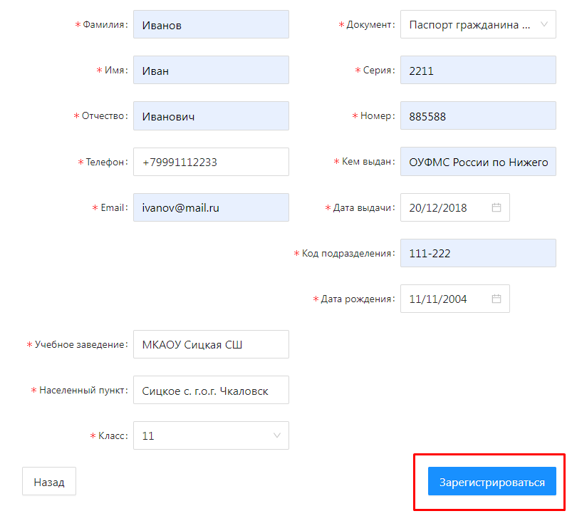
4. На указанный Вами адрес электронной почты придет письмо с паролем от Вашего личного кабинета.
5. Вводим указанный адрес электронной почты и пароль, который пришел на почту. Заходим в Личный Кабинет, нажав «Войти».

6. В разделе «Мероприятия» выбираем профиль олимпиады и нажимаем у соответствующей олимпиады «Принять участие».
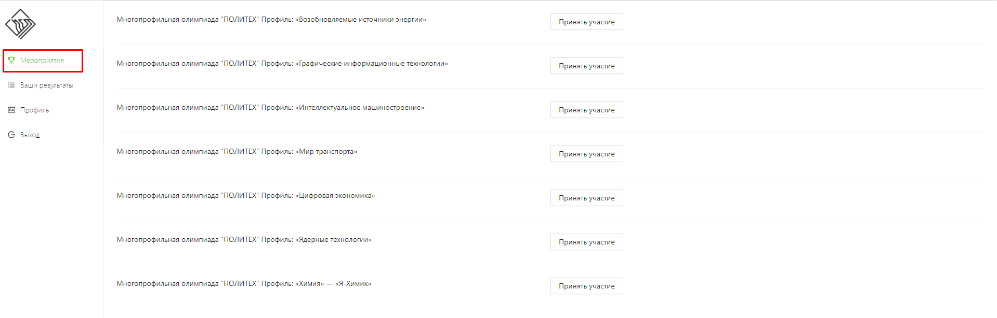
7. Скачиваем бланк участника олимпиады.
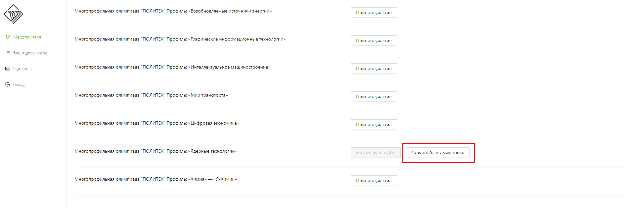
8. Раздел «Ваши результаты» - будет доступен после окончания каждого тура олимпиады.

9. В разделе «Профиль» при необходимости редактируется учетная запись.
